中東乙烯擴廠對亞洲石化業的影響

目錄：
前言 P1
一、經濟面概論 P2
二、全球石化品獲利情況 P3
三、中東的乙烷裂解浪潮 P4
四、乙烷裂解的連鎖效應 P5
五、廉價乙烯另一個副作用 P5
六、中東乙烯產品的競爭力 P10
七、中東乙烯產能成長情況 P12
八、聚丙烯塑膠會繼續成為塑膠品領導者嗎？ P14
九、PP未來產能的變化 P15
十、中國大陸是否會掀起一個需求浪潮？ P17
十一、東北亞乙烯供需情況 P20
十二、東南亞乙烯供需情況 P22
十三、中東乙烯衍生物出口數量 P23
十四、結論 P24

本報告目的：

本人於三月二十四日啟程赴美參加CMAI石化研討會，適逢美伊戰爭國際油價大幅起落，石化市場站在黎明前的陰霾中，沒人對未來有真正的信心，加上中東不斷擴充產能，以廉價乙烷生產大量的乙烯到處傾銷，造成歐亞地區乙烯衍生物市場大受衝擊，國內石化品一向以出口為導向，所受的影響尤其大，特別是本公司與台塑石化分別宣布將興建大型輕裂工廠，需要深切警惕，否則可能面臨虧損累累的命運。藉由國際石化會議所蒐集之資料，有助於作是否應建八輕之研判。
另一方面中國大陸政治經濟全面改革，GNP加速成長，石化品需求大幅成長，每年從國外進口塑膠產品量超過一千萬噸，台灣的塑化產業已由下游加工開始逐步向上整合，中下游原料，均早已自給有餘，近年來其中的一些產品，更是呈現生產過剩的情形，因此對外銷的依賴度日益增加，由於塑膠二三次加工廠商大量外移中國大陸，加上過去大陸地區石化產品的產能日漸不足，因此外銷都是以鄰近的中國大陸為主。
2001年台灣外銷中國的比重分別佔PE 80.35％、PVC 63.91％、PP 78.89％、PS 73.82％、ABS 74.97％，因此中國大陸與中東的發展趨勢是石化界必須隨時注意的要項。
本報告重點係從經濟發展觀點，及產業市場循環觀點研究石化市場未來趨勢，重心也就擺在中國大陸與中東的發展趨勢。

- 經濟面概論：

從經濟面來看2000~2007年是經驗上景氣應復甦的時段，過去22年來世界經濟年成長率約2.9﹪(如附圖一)，以經濟年成長率0.5~4.5﹪之估計，2000~2007年間世界總GNP大約成長6.3兆美元，也就是說從2000~2007年間經濟世界成長率只有
2.5﹪，較過去22年來低，但是基礎已經放大，實際GNP成長金額遠大於從前，但區域性的成長情況不同，有些地方經濟成長率很高，有些反而衰退。
石化原料的需求量成長一向與經濟成長率成正比關係，因此若情況屬實則對石化產業如同注入一劑強心針，但中東地區乙烯產能過剩短期內無法解決，對部分石化產業市場仍非樂觀。

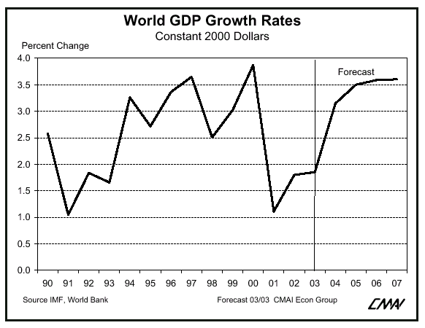
(附圖一)

二、全球石化品獲利情況：

依CMAI公司統計近五年來石化產品一直處於景氣不佳之情況，其中芳香烴產品、塑膠產品多數處於虧損狀態。(附圖二)
未來中東地區以廉價天然氣持續擴充產能，使亞洲、歐洲市場受到重大衝擊，部分產業市場前景不明，經營的壓力大增。

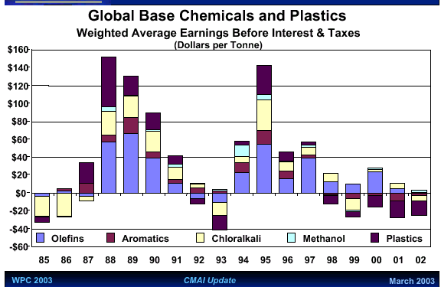
(附圖二)

三、中東的乙烷裂解浪潮：
中東基於以下因素一直不斷推出大型乙烷裂解工廠：
- 回收原油生產時伴隨產出之天然氣
- 天然氣發電及海水淡化技術成熟，甲烷需求量大增，伴生之乙烷需有效利用
- 中東國營公司對石化產業之投資已有信心
- 國外大型石化公司為獲較大利益，願釋出相關技術及資金合建石化廠
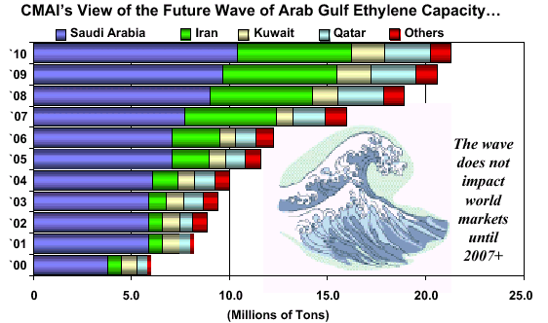
(附圖三)
乙烷裂解從2000年後挾其廉價優勢，逐漸取代一部份輕油裂解，連加拿大地區之乙烷裂解產品都會進佔美國市場。(如附圖四)
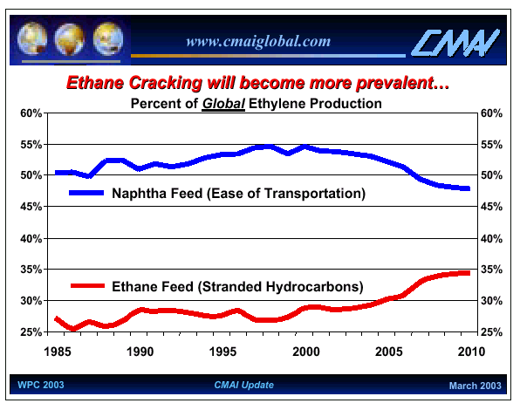
(附圖四)
四、乙烷裂解的連鎖效應：
1.乙烷裂解大幅增加造成丙烯來源受限
2.丙烯價格將高於以往水準
3.FCC丙烯漸轉移生產聚合級丙烯不再生產廉價烷化油
4.丙烯、丁二烯價格高將使輕油裂解維持一部份競爭力
5.原油價格之走勢將與天然氣價格密切互動
6.不合經濟效益之輕油裂解廠將淘汰
乙烯從天然氣生產與輕裂生產，成本優劣勢比較有相當的難度，CMAI公司
提供一個經驗值做參考如下圖，但概略的數字可以用天然氣價格在
6 usd/mmBTU時相當於WTI價格36 usd/bbl，約為6倍左右。(如附圖五)
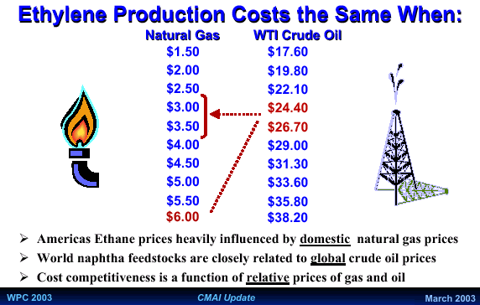
(附圖五)
五、廉價乙烯另一個副作用：
中東廉價乙烯事實上不只是對乙烯市場造成影響而已，多數廉價乙烯製造成產品後大量對外以不同產品形式傾銷，中國大陸的情況尤其明顯，以美國為例1996年進口塑膠袋約400多億個，到2002年進口塑膠袋約1200多億個相當於進口五十五萬噸之乙烯。(如附圖六)
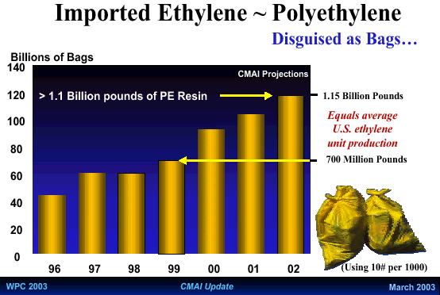
(附圖六)

過去20年來美國一向以廉價天然氣生產乙烯著名，1980~2000年美國天然氣價格平均2 usd/mmBTU，2001年冬天起天然氣因氣源受限及寒冬效應使美國天然氣價格上升一倍，平均約為4.2 usd/mmBTU，高天然氣價格使美國乙烷裂解競爭力頓失，很難抵擋廉價石化下游產品往美國傾銷，此種情況在歐洲更嚴重，因此美國PE產量成長率將受很大影響，西歐PE產量成長率恐將變為負值，(如附圖七)。

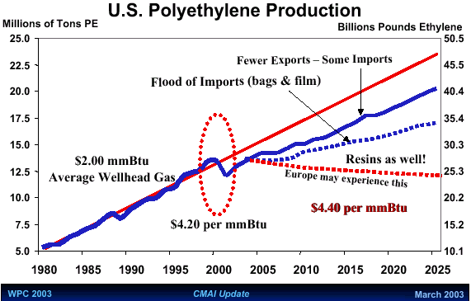
(附圖七)

上述美國乙烷成本提高造成競爭力降低之情況，加上前幾年過度擴充產能過
剩，未來兩年將有8百萬噸過剩產能需吸收，2002至2005年將是石化基本原料吸收期，以下附圖八是近二十年來的循環情況。

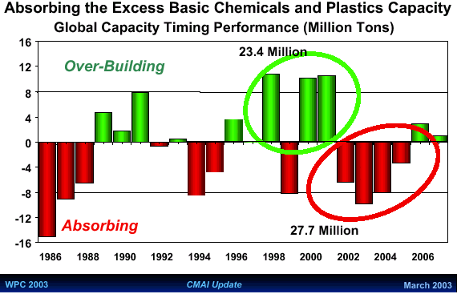
(附圖八)

沙烏地阿拉伯連續有四個大型裂解廠之計劃，其中一個2004年底完成外其他3個廠將趕在2007~2010年另一波新產能興建浪潮中。(如附圖九)

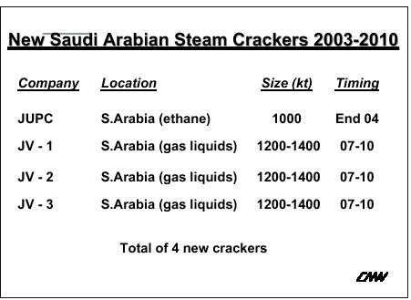
(附圖九)

伊朗經歷長期的戰爭好不容易有一段和平的時間，即大力興建石化廠，目前已有的五個小裂解廠合計乙烯產能72萬噸，均屬國營NPC 公司，第六廠將在2003年第3季完工，且未來將完工的7、9、10及12廠均由NPC獨立興建8、9、11三個廠正與Shell/Basell,Sasol 及 Sabic洽談中，其中第9廠本年一月已與Sasol完成簽約其進料用一部份乙烷及芳香烴廠之萃餘油。 (如附圖十)
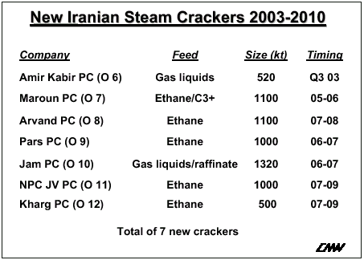
(附圖十)

中東接二連三的乙烯計劃，多數來自乙烷裂解，不禁令人懷疑中東乙烷的來源，不可能無窮無盡，天然氣中乙烷含量多數只有5﹪~6﹪，很顯然沙烏地阿拉伯乙烷來源不可能再找新的氣田，由現有氣田擴大開發可能性較大，沙烏地原油與天然氣蘊藏量均大，乙烷進料來源無問題。
伊朗擁有與卡達共有的世界最大氣田，位在卡達北方伊朗的南方，在90年代後期卡達開始開發這塊氣田，伊朗被迫必須趕快動手開發此氣田，否則被別人捷足先登，伊朗於是提出25期天然氣開採計劃，其中第2、3期計劃已開始運作，第1期計劃反而較遲在2003年中完成，第4、5期計劃將在2005年完成，第1至3期氣田供應第6、7、8、9等四個乙烯廠所需之乙烷，第10 廠不用乙烷，第11 廠才用第4至5期氣田供應之乙烷，伊朗過剩的甲烷經管線直送土耳其，去化無問題。

卡達天然氣利用海底管線北送科威特南送杜拜、阿曼去化也很迅速，這些國家都將用此天然氣去發展乙烷裂解。(如附圖十一)

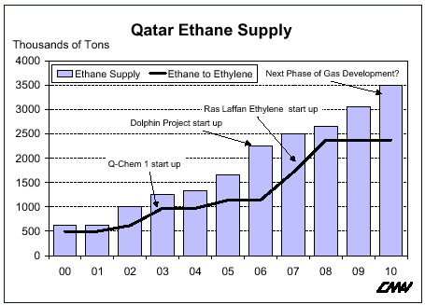
(附圖十一)

而卡達天然氣利用海底管線北送科威特南送杜拜、阿曼去化也很迅速(如附圖十三)，這些國家都將用此天然氣去發展乙烷裂解，其中卡達 Ras Laffan 之130萬噸乙烯廠及科威特第二套85萬噸乙烯廠及阿不達比100萬噸乙烯廠，均在2007至2010年乙烷裂解興建浪潮中。
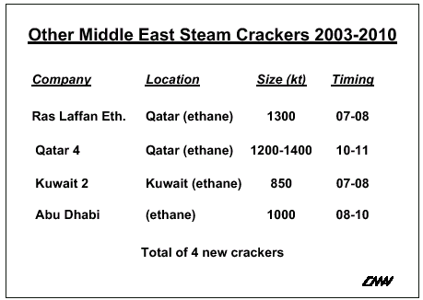
(附圖十二)

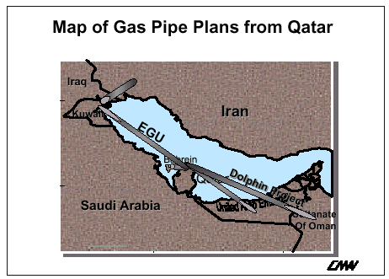
(附圖十三)

六、中東乙烯產品的競爭力：
中東廉價乙烯多數製造PE，而PE最大進口地是中國大陸，以下附圖以中國大陸為買方，比較中東、大陸、新加坡、韓國、美國、日本等地生產之
LLDPE 現金到廠成本，中東現金到廠成本比其他地區低150~200 usd/mt
甚至比中國大陸本地生產成本低約100 usd/mt(如附圖十四)
，

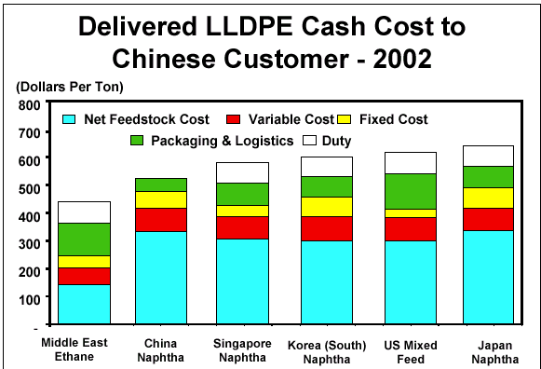
(附圖十四)
基於上述成本因素2005年後全世界乙烯擴充，多數集中在中東地區及中國大陸。(如附圖十五)

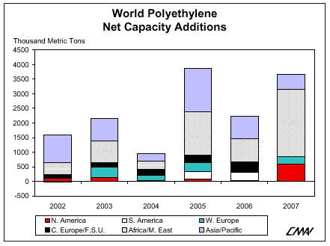
(附圖十五)
中東PE外銷數量從2000年200多萬噸快速增加，預計在2007~2010年乙烯大幅擴充之浪潮中，一口氣增加至1200萬噸，此波浪潮下將有多少石化廠商淹沒在狂濤之中！真令人擔心！

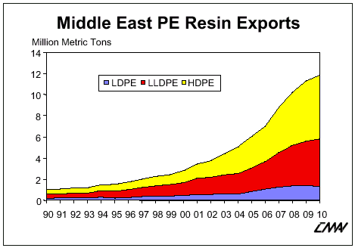
(附圖十六)

中東PE外銷數量中約有800萬噸預計銷往亞洲地區，其中銷往中國大陸數量約500萬噸，銷往亞洲其他地區數量高達300萬公噸，勢必衝擊多數亞洲PE石化業者。
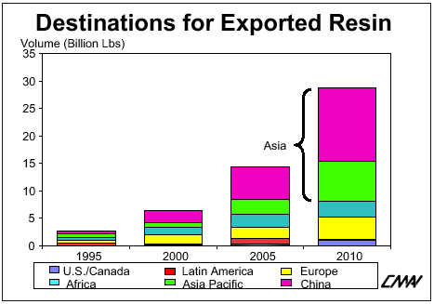
(附圖十七)
七、中東乙烯產能成長情況：
中東地區乙烯產能近年來大幅擴充，但中東多數國家仍是人口稀少，石化品自用率不高的地區，其龐大乙烯產品到處傾銷，已使歐洲及美洲國家2002年以後不敢再擴充產能，只有亞洲開發中國家因內需成長迅速尚有一部份新產能之擴充，其餘都準備把市場讓給中東。
中東人口統計（萬人）(附表一)
國家 | 沙烏地 | 伊朗 | 卡達 | 科威特 | 伊拉克 | 阿曼 | UAE | 約旦 | 巴林 | 以色列
人口 | 2351 | 6662 | 79 | 211 | 2400 | 271 | 225 | 531 | 66 | 603
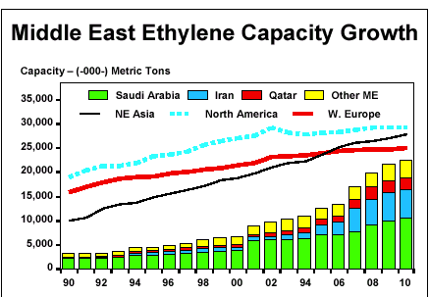
(附圖十八)
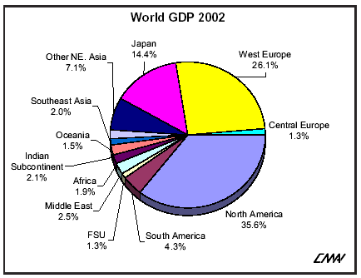(附圖十九)

八、聚丙烯塑膠會繼續成為塑膠品領導者嗎？

聚丙烯塑膠是丙烯衍生物最重要的一環，全世界丙烯需求量中有一半以上用在聚丙烯塑膠，聚丙烯塑膠是在1960年代才問世，1980~1990期間成長才逐漸起飛，到2001年PP正式取代PVC成為世界上最大量的熱可塑性塑膠，1980年PP世界總需求只有400萬噸，到2002年PP世界總需求量已高達 3千多萬噸，佔熱可塑性塑膠整體市場23﹪。
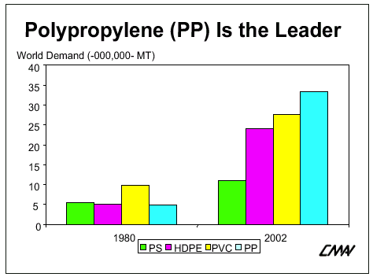
(附圖二十)
PP為什麼會取代PVC、PS、HDPE成為塑膠產品的領導者？
在PP未被開發前，許多人為了丙烯這個輕裂主要聯產品的出路傷透腦筋，甚至在PP發展初期，有許多亂聚的 APP聯產出來，當時只能當垃圾處理，使PP成本顯得比較高，隨著科技進步、PP生產時不但不再有無用的聯產品而且挾其低成本，及加工容易性以及品質優越性，橫跨許多塑膠的限界，直接取代了其他種塑膠例如取代HDPE製造衛生杯、優格瓶；取代PS製造吸管、隨用隨丟器皿；取代PET製造微波爐用盤子、水瓶；取代ABS製造家具、冰箱內板；取代PVC製造耐撞容器、汽車防撞杆；取代PC製造浪板、汽車零件，無論在抗熱性、抗化學品侵蝕性、堅固性均顯示了PP的優越性尤其在汽車面板、防撞杆的開發，已使PP塑膠領域幾乎變成無限制的感覺，因PP用途上大小通吃，未來極可能維持塑膠業霸主的地位。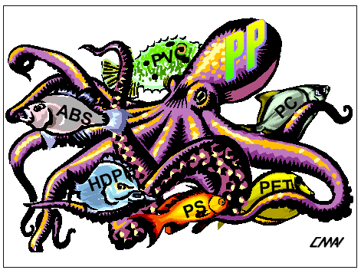
(附圖二十一)
九、PP未來產能的變化：
PP的市場已大幅擴充至全面市場因此需求是與日俱增，以北美洲來講，雖然PP廠2002年有部分老廠關閉，但可望有部分具經濟規模的新廠將會興建，
中東地區除了聚乙烯外PP也是另一個重點建設，未來數年內中東聚丙烯產能將高達1000多萬噸，亞洲國家裡中國大陸將有頗大的發展空間，而日本、韓國這兩個過去主要PP出口國將淘汰一部份產能，並重建一些具經濟規模之產能，歐洲雖然未在宣佈有新建PP產能，但私底下暗中進行的計劃應該有。 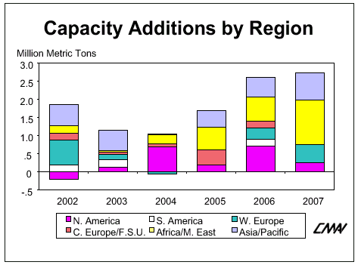
(附圖二十二)
PP以往成本一直低於HDPE，未來中東大幅擴充乙烯產能後此種優勢在亞洲可能會漸漸失去，美國丙烯未來價格可望維持低於乙烯仍有優勢。

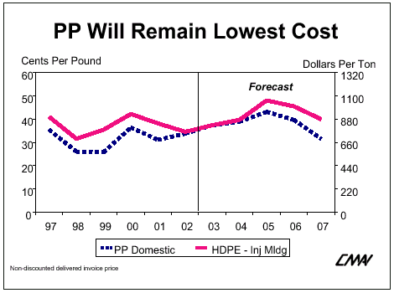
(附圖二十三)
美國丙烯與聚丙烯之差價一向維持每公噸200~300美元，未來可望繼續維持

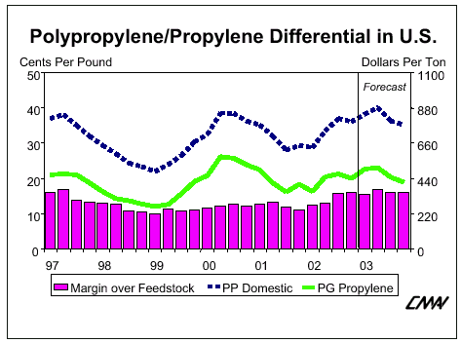
(附圖二十四)
在1998~1999年期間丙烯與PP價差僅200~250 usd/mt 部分PP廠不符成本，只好停工，以現在之供給緊俏的情形看，2005年以前丙烯與PP的價格仍會維持相當的差距，pp的市場仍然看好。(如附圖二十四)
但是PP市場仍有許多難題，丙烯價格是否長期維持低價？事實上丙烯需求緊俏程度遠高於乙烯，丙烯進料價格高漲是無法避免。只是丙烯與PP的差價是否會壓縮到198~220之成本範圍值得注意，若丙烯生產商價格過高將影響聚丙烯的成長。
事實上若經歷一段較長期的不景氣PP廠將會進行合併或關廠，使市場便得更穩定，等待下一波景氣來臨。

十、中國大陸是否會掀起一個需求浪潮？

亞洲地區在1970年代以前石化品需求量一向不被重視，只有日本產量獨占鰲頭，1985年代以後韓國異軍突起，大幅擴充產能從乙烯產能50萬噸擴充為300萬噸，2000年更擴充為500萬噸以上，1990年後東南亞也急起直追，從100多萬噸擴充至2003年已高達800多萬噸，若不是其間發生東南亞金融風暴東南亞之產能還會更大量的擴充。因此亞洲地區從2000年開始乙烯需求量已與北美地區可分庭抗禮。（如附圖二十五）

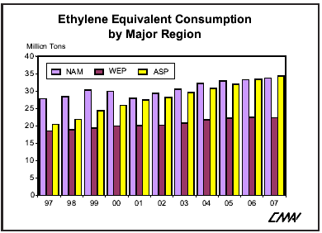
（附圖二十五）
中國大陸石化發展情況：
中國大陸這個人口12億人的地方在1990年時乙烯產量不足200萬噸，到2002年隨著經濟成長狀況擴充至500萬噸左右，但多數大陸的輕裂多屬自行發展，產能較小，競爭力較差，2000年左右中共開始引進外資，全力投入石化廠興建，2002年至2007年間除大陸現有生產商作部分擴充外，分別與BASF、EXXON、SHELL等公司合作，預計至2007年合計將增加474萬噸產能。（如附圖二十六）
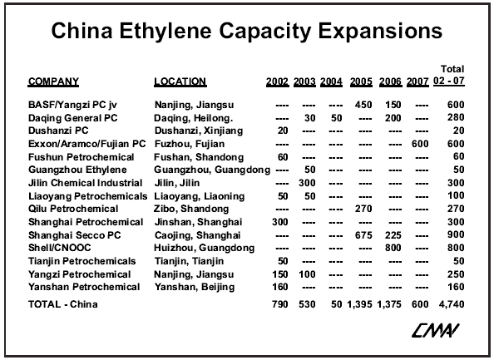
（附圖二十六）

事實上中國大陸整體乙烯需求量遠超過供應量，2002年以後每年需進口乙烯衍生物1000萬噸以上，且隨著經濟快速成長需求量不斷擴大，實在是一個不可忽視的市場。
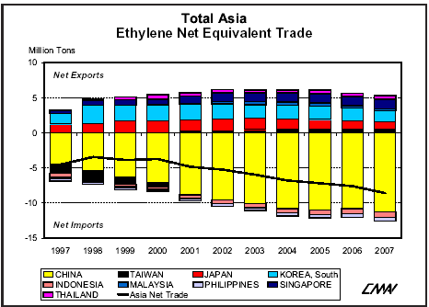（附圖二十七）
中國大陸每年進口乙烯產品若按衍生物別區分如附圖，可以看出聚乙烯 PE佔最大宗每年有約當600~700萬噸乙烯之數量需靠進口，其次是乙二醇每年有約當100~200萬噸乙烯之數量需靠進口，再來是PVC產品每年也有約當100~200萬噸乙烯之數量需靠進口，再次是苯乙烯系列產品每年也有約當100多萬噸乙烯之數量需靠進口（如附圖二十八）

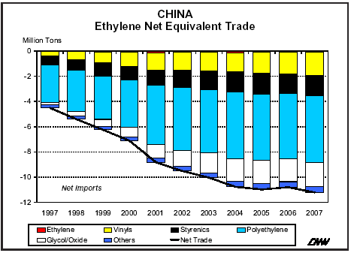
（附圖二十八）
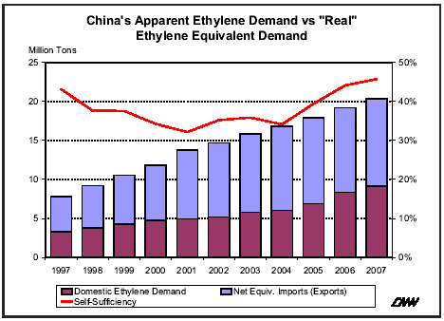
（附圖二十九）

十一、東北亞乙烯供需情況：

東北亞乙烯一向不足，2001年需進口500萬噸乙烯衍生物，其後每年進口量與日俱增，加上中東地區近年來廉價乙烯衍生物到處傾銷，東北亞地區多已終止興建大型輕裂廠，避免與中東產品相衝突，造成不必要之虧損。
日本廠商甚至已準備大量進口廉價乙烯與丁烯反應生產丙烯，來緩衝中東廉價乙烯的衝擊。
其中日本、韓國乙烯一向過剩，每年需出口數十萬噸，且日本有煉油級丁烯100多萬噸，雖然用乙烯、丁烯生產丙烯成本高，不見得有利，但情勢所逼
及日本產業外移嚴重，乙烯去化嚴重受阻，也只有放手一博了。（參考附圖三十）
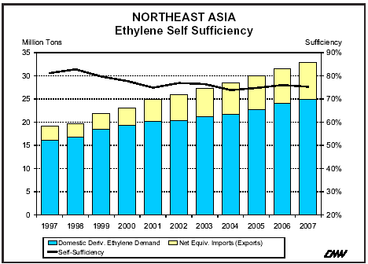
（附圖三十）
以整個東北亞乙烯衍生物來看，東北亞受大陸影響頗大，整個石化品不足量幾乎全集中在大陸，台、日、韓扮演部分供應之角色，整個東北亞聚乙烯 PE進口也佔最大宗每年有約當300~400萬噸乙烯之數量需靠進口，乙二醇每年有約當200萬噸乙烯之數量需靠進口，再來是PVC產品每年也有約當100萬噸乙烯之數量需靠進口，再次是苯乙烯系列產品每年也有約當幾十萬噸乙烯之數量需靠進口。（如附圖三十一）
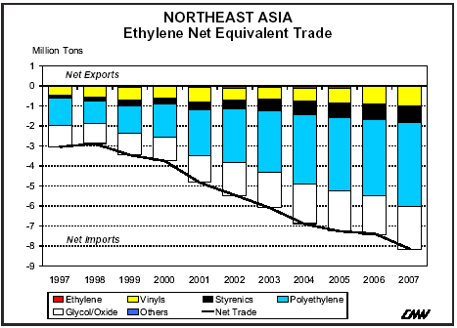
（附圖三十一）

東北亞除中國大陸需大量進口乙烯外，日本、韓國均是乙烯純出口國，因此中東乙烯影響最大地區，應是日、韓兩國，但若其他國家再增加產能也勢必也要面對中東強大之競爭。（如附圖三十二）
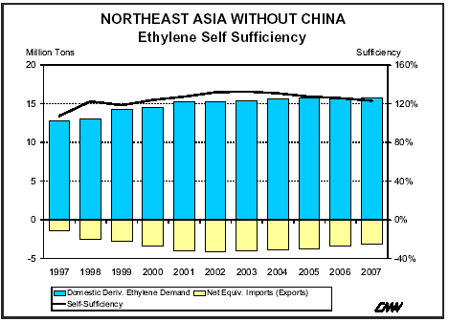
（附圖三十二）
中國大陸乙烯需求量目前已達到1500萬噸，只有500萬噸自產其餘全數進口
中國大陸乙烯產品一直不曾大量擴充的原因除了輕裂建廠所需成本高，進入門檻較高外，乙烯衍生物價格過於便宜也應是大陸願意讓出市場，乙烯產品多數靠進口這現象的最大原因吧！

亞洲地區近年來乙烯產能，除中國大陸外幾乎不再有人願意再擴充，以下附表是2002~2007年，大陸以外其他亞洲地區乙烯擴充情況，其中本公司五輕擬擴建之10萬噸，及台塑麥寮第二套2005~2006年擬去瓶頸40~45萬噸，其餘就是印度reliance 2004年擬去瓶頸20萬噸，韓國三星2004年擬去瓶頸15萬噸泰國烯烴公司2004~2005年擬去瓶頸31.5萬噸，韓國LG 2006年擬去瓶頸10
萬噸，可見中東廉價乙烯以使亞洲以出口為導向之輕裂工廠生存困難。
（如附圖三十三）
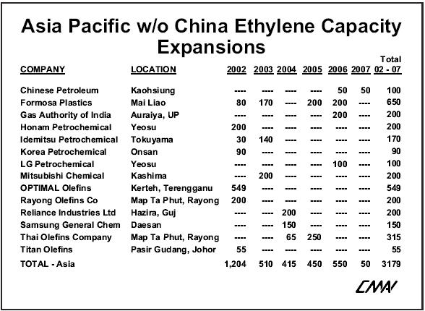
（附圖三十三）

十二、東南亞乙烯供需情況：
東南亞乙烯到2002年為止液態乙烯過剩，每年還需出口數十萬噸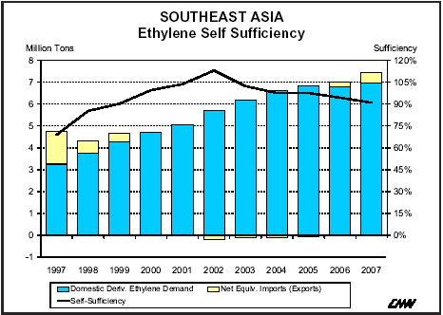
（附圖三十四）

東南亞乙烯衍生物情況就比較特殊，大體上東南亞聚乙烯PE產品過剩每年需出口約當乙烯百萬噸，及需用乙烯20~30萬噸之苯乙烯產品，但東南亞每年卻需進口乙烯單體40~50萬噸，並進口約當乙烯30~40萬噸之乙二醇。
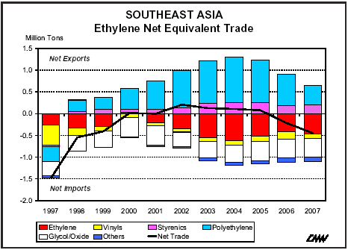
（附圖三十五）

十三、中東乙烯衍生物出口數量：
中東乙烯衍生物生產數量從產能增加情況估計，出口量最多的產品一直是PE，從2003年的400萬噸到2007年估計將迅速擴充一倍至800萬噸，其中2005、2006、2007這3年成長尤其迅速，其次是乙二醇，2003年中東出口乙二醇200多萬噸(下圖顯示相當於乙烯出口150萬噸)，2007年中東估計出口乙二醇增加至370萬噸(下圖顯示相當於乙烯出口260萬噸)，再次是氯乙烯，2003年中東出口氯乙烯30~40萬噸(下圖顯示相當於乙烯出口30萬噸)，2007年中東估計出口氯乙烯增加至120萬噸(下圖顯示相當於乙烯出口100萬噸)，再次是苯乙烯，2003年中東出口苯乙烯30萬噸(下圖顯示相當於乙烯出口10萬噸)，2007年中東估計出口苯乙烯增加至180萬噸(下圖顯示相當於乙烯出口60萬噸)，可見未來中東乙烯產品的衝擊是全面性的，雖有層次不同卻不可掉以輕心，因為中東油產豐富，成本便宜，想發展什麼石化產品，其他地方都很難抵擋。
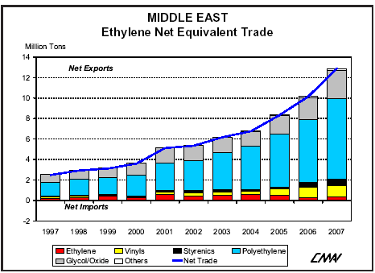
（附圖三十六）
十四、結論：
中東不斷開採天然氣以廉價乙烷大量生產乙烯，以低廉價格到處傾銷，造成歐亞地區乙烯衍生物市場大受衝擊，所幸中國大陸近年來石化業蓬勃發展，
每年需進口大量乙烯衍生物，有能力吸收中東多數產品，但是中東乙烯產品仍然會衝擊世界市場，造成現有輕油裂解工廠競爭困難，尤其是本公司與台塑石化在歐、美、亞各地均停止輕裂興建的關鍵時刻，宣布將興建八輕等大型輕裂工廠，未來的風險會大到何種程度？是否會危及公司的前途？實應謹慎評估。

